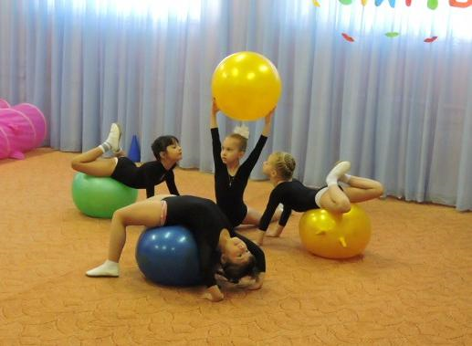
«Фитбол-гимнастика – здоровье сберегающая технология и её применение в детском саду».
Фитбол - гимнастика является одной из инновационных здоровье сберегающих практик, которая относиться к одному из видов фитнес – гимнастики.
Цель: Развитие физических умений и навыков, укрепление здоровья дошкольников через использование фитболов.
Задачи: формирование навыка правильной осанки; профилактика и коррекция нарушений функций опорно-двигательного аппарата; развитие мышечной силы, гибкости, ловкости, выносливости и быстроты движений; совершенствование функции организма, повышение его защитных свойств, устойчивости к заболеваниям; воспитание интереса и потребности в физических упражнениях и подвижных играх.
Фитболы – имеют разный размер, для детей 3-5 лет - диаметр 45 см, для детей 6-10 лет - диаметр 55 см и при посадке на него угол между бедром и голенью равен или чуть больше 90°. Для занятий с профилактической и лечебной целью, а также для занятий с детьми дошкольного возраста мяч должен быть менее упругим. Гимнастикой с мячами можно заниматься индивидуально или в группе. Время проведения одного занятия с детьми 3-4 лет – 20-25 минут, с детьми 5-6 лет – 30 - 35 минут. Занятия проводятся в чистом, проветренном помещении на ковриках, дети одеты легко и без обуви (в носках).
Фитбол - гимнастика – включает в себя комплексы оздоровительных упражнений, комплексы лечебно-профилактического танца под музыку, подобранные в соответствии с конкретно поставленной целью (коррекцией и профилактикой нарушений функций опорно-двигательного аппарата, развитие силы, координации, гибкости и т.п.).
Направленность упражнений фитбол - гимнастики:
• укрепление мышц рук и плечевого пояса;
• укрепление мышц брюшного пресса, мышц спины и таза;
• укрепление мышц ног и свода стопы;
• увеличение гибкости и подвижности суставов;
• развитие функции равновесия и вестибулярного аппарата;
• формирование осанки;
• развитие ловкости и координации движений;
• развитие подвижности и музыкальности;
• расслабление и релаксация;
• профилактика различных заболеваний опорно-двигательного аппарата, внутренних органов.
Мяч создает хорошую амортизацию, и поэтому во время динамических упражнений на нем осевая нагрузка на позвоночник менее интенсивна, чем при ходьбе. Занимаясь фитбол - гимнастикой, дети меньше болеют, у них улучшается осанка, внимание, настроение, появляется чувство радости и удовольствия. Непрерывная вибрация действует на нервную систему успокаивающе, а прерывистая - возбуждающе. На занятиях с детьми используется лёгкая вибрация в спокойном темпе (сидя, не отрывая ягодиц от мяча). Вибрация, сходная с верховой ездой, используется в лечении остеохондроза, сколиоза, заболеваний желудочно-кишечного тракта, ишемической болезни сердца, ожирения, неврастении.
«Золотые правила» фитбол - гимнастики:
- Подбирать мяч каждому ребёнку надо по росту, чтобы при посадке на мяч между туловищем и бедром, бедром и голенью, голенью и стопой был прямой угол. Правильная посадка предусматривает также приподнятую голову, опущенные и разведённые плечи, ровное положение позвоночника, подтянутый живот.
- Перед занятием с мячами следует убедиться, что рядом отсутствуют какие — либо острые предметы, которые могут повредить мяч.
- Надевать детям удобную одежду, не мешающую движениям, и нескользкую обувь.
- Начинать с простых упражнений и облегчённых исходных положений, постепенно переходя к более сложным.
- Ни одно упражнение не должно причинять боль или доставлять дискомфорт.
- Избегать быстрых и резких движений, скручиваний в шейном, поясничных отделах позвоночника, интенсивного напряжения мышц и спины.
- При выполнении упражнений лёжа на мяче, не задерживать дыхание.
- Выполняя на мяче упражнения, лёжа на животе, и лёжа на спине голова и позвоночник должны составлять одну прямую линию, а при выполнении упражнений мяч не должен двигаться.
- Физическая нагрузка по времени должна строго дозироваться в соответствии с возрастными возможностями детей.
- Следить за техникой выполнения упражнений, соблюдать приёмы страховки и учить само страховке на занятии с мячами.
- На каждом занятии необходимо стремиться к созданию положительного эмоционального фона, бодрого, радостного настроения.

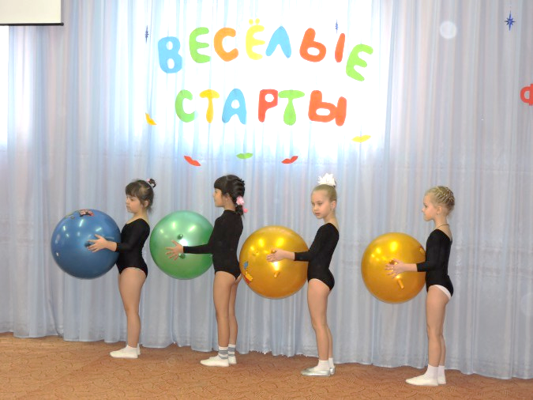
Фитбол по своим свойствам многофункционален и поэтому может использоваться на занятиях как предмет, как опора, как препятствие и ориентир, как тренажёр и массажёр.
Мяч как предмет
- «Потянись» И.П.: О.С. – ноги узкой дорожкой, мяч в обеих руках перед собой. 1 – поднять мяч в вверх, стать на носки, потянуться; 2 – И.П. (6р.)
- «Повороты» И.П.: О.С. – ноги на ширине плеч, мяч в обеих руках перед собой. Повороты вправо (влево) смотреть на мяч. (6р.)
- «Подбрось – поймай» И.П.: О.С. – броски и ловля мяча перед собой не высоко. (6-8р.)
- Отбивание мяча от пола И.П.: ноги на ширине плеч, согнуты в коленях, наклон корпуса вперёд. (6-8р.)

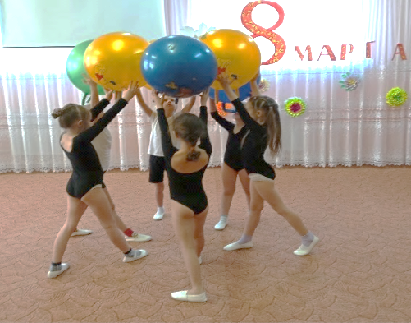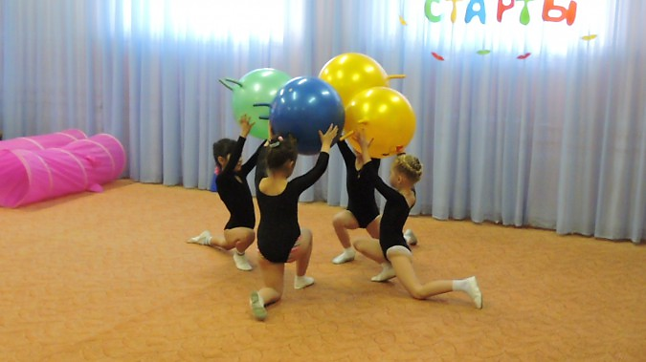

Мяч как опора
- «Шпагат» И.П.: сидя верхом на мяче, ноги широко разведены в стороны, руки тоже. 1 – наклон к правой ноге, достать; 2 – И.П.; 3 – то же к левой ноге; 4 – И.П.

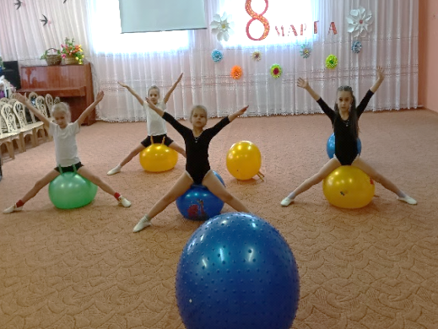

- «Уголок» И.П.: сидя на мяче сбоку, ноги вместе прямые, руки в упоре сзади на мяче. Прогнуться, и удержать равновесие.

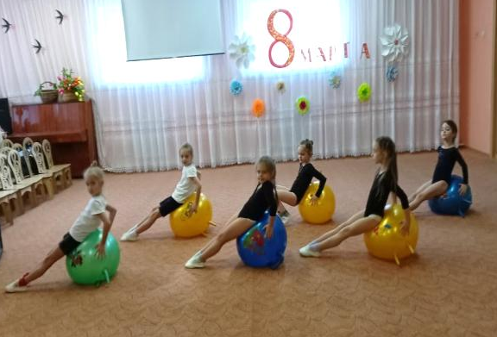

- «Мостик» И.П.: ноги на ширине плеч, согнуты в коленях, руки в упоре сзади на мяче. Медленно двигаясь ступнями ног, опустить спину на мяч, прогнуться и поставить руки на пол, развернув кисти рук, прогнув спину, с опорой на ступни и ладони.

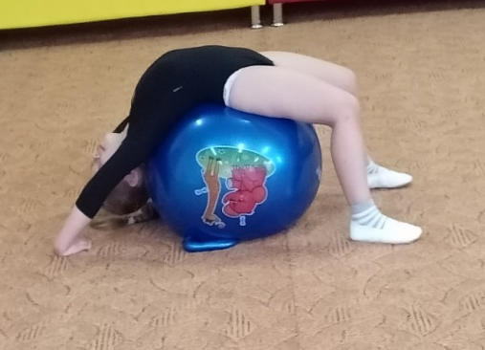

- «Корзиночка» И.П.: лёжа на животе, на мяче, с опорой на ступни и ладони. 1-2 покачиваясь на мяче, оттолкнуться ногами от пола, закинуть, согнув колени вверх, «шагнуть» руками вперёд, мяч прокатить под собой и прогнуться.
- «Ласточка» И.П.: лёжа на животе, на мяче, с опорой на ступни и ладони. 1 –оттолкнуться ногами от пола и «шагнуть» руками вперёд; 2-3-4 мяч прокатить под собой назад, опереться на предплечья, поднять прямые ноги «хвостики» вверх.

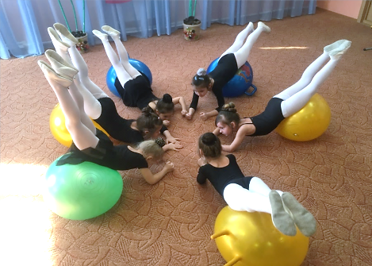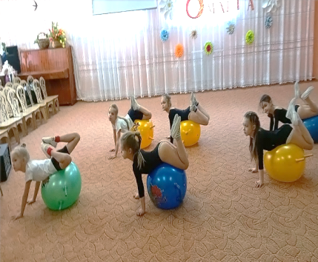

Мяч как тренажёр и отягощение
- «Стульчик» И.П.: лёжа на полу, на спине, руки разведены в стороны, мяч зажат между ступней ног, ноги прямые вытянуты вперёд. 1 – поднять ноги с зажатым мячом вверх; 2 – согнуть ноги в коленях под прямым углом, т.е. сделать «стульчик».
- «Пресс» И.П.: лёжа на полу, на спине руки заведены за голову или к плечам, ноги согнуты в коленях, мяч зажат между колен, ступни ног стоят на полу. 1 – приподнять ноги с мячом и локтями коснуться мяча; 2 – И.П. (8-10р.)

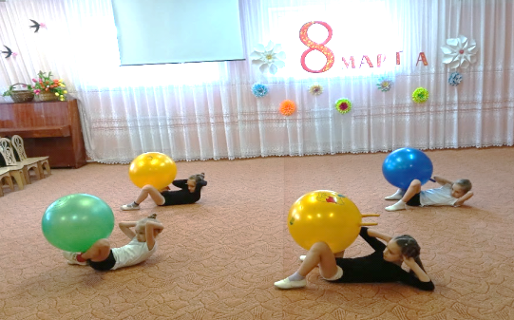

Мяч как препятствие, как ориентир
Упражнения в перешагивании, перепрыгивании, использование в играх, эстафетах, в различных видах гимнастики и аэробики. Прыжки, сидя на мяче на месте, и с продвижением вперёд. (10р.)
Мяч как массажёр
Упражнения в парах, один лежит на животе, а другой с мячом в руках выполняет массажные движения по спине партнёра: прокатывание, постукивание, вибрации, круговые движения и т.п.

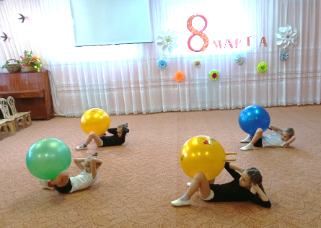

Подвижные игры с фитболом.
«Паровозик»
Дети садятся на фитболы друг за другом и первый ребёнок или педагог исполняет роль машиниста. Он «везёт» ребят по залу в разных направлениях. Дети, подпрыгивая, передвигаются друг за другом.
«Гусеница»
Дети садятся на фитболы друг за другом и представляют, что руки – это ножки гусеницы, которая лежит на спине. Первому ребенку дают в руки фитбол и он, прогнувшись назад, передаёт мяч следующему ребенку. Когда мяч дойдет до последнего игрока его начинают передавать обратно.
«Быстрый и ловкий»
Фитболы лежат по кругу. Под весёлую мелодию дети ходят вокруг мячей. Как только прекратится музыка, нужно быстро сесть за мяч. Кому не хватило мяча, выбывает из игры. Один мяч убирается, и игра продолжается, так происходит до тех пор, пока не останется один игрок (победитель).
Гимнастические фигуры на фитболах для лечебно- профилактического танца «Фитнес – Данс».

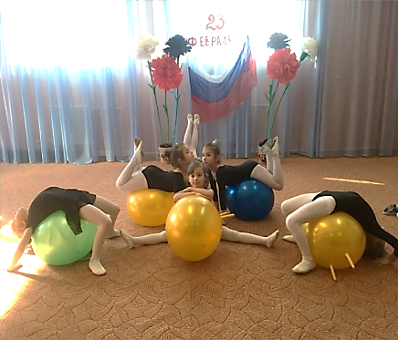

Ссылка на видео «Лечебно-профилактический танец – «Вальс на фитболах» https://vk.com/video419040711_456239055
Литература:
- Сайкина Н.Г. Фитбол – аэробика и классификация её упражнений // Теория и практика физической культуры. – СПб.,2004г.
- Сулим Е.В. Детский фитнес. Физкультурные занятия для детей 5-7лет. - М.: ТЦ Сфера, 2015. – 224с.
- Фирилёва Ж.Е., Сайкина Е.Г. Лечебно-профилактический танец. «Фитнес-Данс». Учебное пособие – СПб.: Детство-Пресс, 2007.- 384с.
- Н.Э. Власенко. Фитбол – гимнастика в физическом воспитании детей дошкольного возраста. СПб.: ООО «Издательство «Детство – пресс», 2015.

